7 września 2021 r.

Volkswagen Samochody Dostawcze, Argo AI i MOIA prezentują po raz pierwszy prototyp Volkswagena ID.BUZZ z funkcją jazdy autonomicznej
- Opracowany z myślą o zmniejszeniu korków i zwiększeniu bezpieczeństwa w ruchu miejskim
- Oficjalna prezentacja podczas eventu Grupy Volkswagen „New Auto Night” na targach IAA 2021
- Autonomicznie poruszający się pojazd bazujący na modelu ID.BUZZ, wykorzystuje dane pochodzące z kamer, lidarów
i radarów
- Pierwszym użytkownikiem samochodu będzie MOIA – dostawca usług mobilności
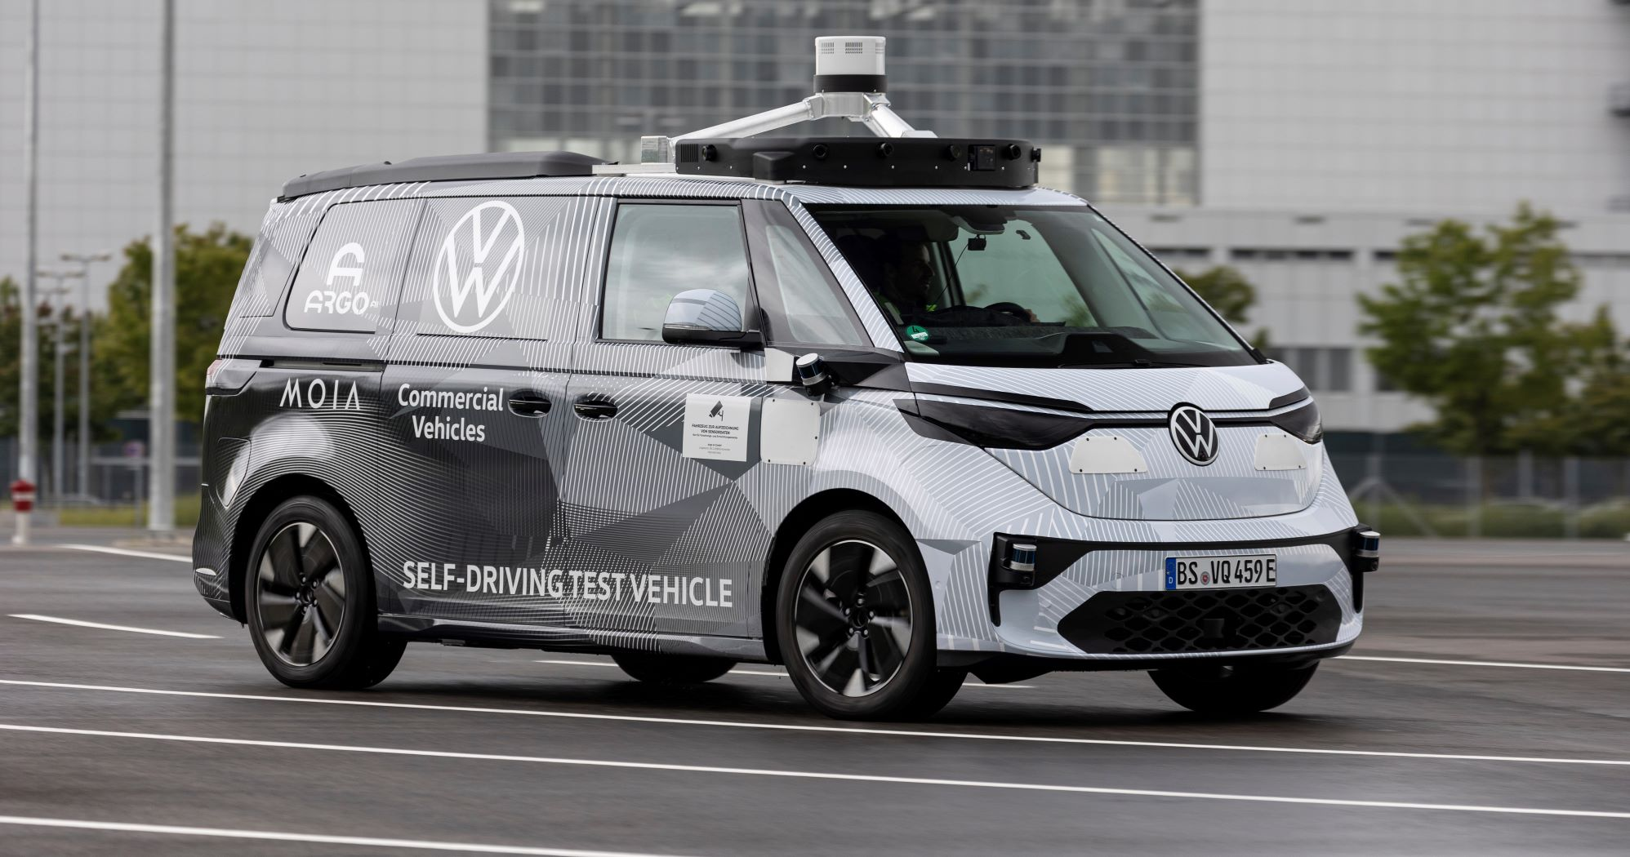
Hanower/Monachium/Poznań,
7 września 2021 r.
W czarno-białym kamuflażu
i z dodatkową, wysoką konstrukcją na dachu, wjeżdża cicho do hali, w której
w przeddzień rozpoczęcia targów IAA Mobility 2021 odbywa się „New Auto Night” - event Grupy Volkswagen: Jeden z pierwszych pięciu autonomicznych pojazdów testowych ID. BUZZ AD (Autonomous Driving) marki Volkswagen Samochody Dostawcze. Produkcja seryjna tego samochodu rozpocznie się w roku 2025, a jego pierwszym użytkownikiem będzie firma MOIA – dostarczyciel usług mobilności. Do powstania tego modelu przyczyniła się również firma Argo AI, globalne przedsiębiorstwo zajmujące się technologią autonomicznej jazdy, które opracowało system autonomicznej jazdy (SDS) ID. BUZZ AD1, w tym mapy, sprzęt, oprogramowanie
i infrastrukturę wsparcia w chmurze. Począwszy od roku 2025, autonomiczny ID.BUZZ AD1 w ramach usługi ridepooling obsługiwanej przez MOIA, będzie woził pasażerów na terenie Hamburga. „Grupa Volkswagen jest w trakcie transformacji od producenta samochodów, do globalnego dostawcy usług mobilności opartych na oprogramowaniu” - wyjaśniał podczas eventu prezes zarządu Grupy Volkswagen, dr Herbert Diess. „Jesteśmy firmą, która na nowo definiuje mobilność jako zrównoważone, połączone w sieci i bezpieczne rozwiązania dla przyszłych pokoleń.”
Argo testuje prototyp ID. BUZZ AD1 w różnych obszarach miejskich. System jazdy autonomicznej Argo obejmuje zestaw czujników, oprogramowanie
i platformy IT zapewniające rozpoznawanie otoczenia pojazdów
w promieniu 360°, przewidywanie działań pieszych, rowerzystów i pojazdów oraz sterowanie pracą silnika, układu hamulcowego i kierowniczego w taki sposób, by pojazd poruszał się bezpiecznie i naturalnie, niczym doświadczony kierowca.
Argo AI do bezpiecznej jazdy autonomicznej wykorzystuje kamery, radar
i lidar. Czujnik Argo Lidar umieszczony jest wysoko na dachu prototypu ID. BUZZ AD1 może wykrywać obiekty z odległości ponad 400 metrów. Opatentowana technologia Geiger-mode ma zdolność wykrywania nawet najmniejszych cząstek światła (pojedynczego fotonu), dzięki czemu zauważa obiekty nawet o niskim współczynniku odbicia, takie jak pojazdy pomalowane na czarno, co umożliwia bardzo dokładne odwzorowanie otoczenia.
Testy ID.BUZZ AD1 odbywają się we współpracy z marką Volkswagen Samochody Dostawcze, w centrum rozwojowym Argo AI
w Neufahrn niedaleko Monachium. Oprócz toru testowego w Stanach Zjednoczonych, Argo dysponuje również dziewięciohektarowym zamkniętym torem w pobliżu lotniska w Monachium, na którym testowane są różne sytuacje drogowe charakterystyczne dla europejskich warunków jazdy. „Flota testowa ID.BUZZ AD1 to kamień milowy w naszym partnerstwie z Volkswagen Samochody Dostawcze” - powiedział Bryan Salesky, założyciel i prezes Argo AI. „Nasza firma rozwija się dynamicznie już od pięciu lat, ale jak dotąd testy prowadziliśmy tylko w dużych miastach USA. Jesteśmy podekscytowani, że już wkrótce, w ramach przygotowań do uruchomienia usługi komercyjnego, autonomicznego ridepoolingu, wraz
z firmą MOIA rozpoczniemy testy na ulicach Monachium.”
Volkswagen Samochody Dostawcze pokazuje na targach IAA 2021, jak dzięki bezpiecznemu, autonomicznemu ridepoolingowi można odciążyć ruch
w centrach miast. „System rozpoznawania otoczenia złożony z sześciu lidarów, jedenastu radarów i czternastu kamer rozmieszczonych w całym pojeździe, może uchwycić znacznie więcej niż człowiek zasiadający na fotelu kierowcy” - wyjaśnia Christian Senger, szef działu jazdy autonomicznej
w Volkswagen Samochody Dostawcze. By wspierać rozwój i poszerzać kompetencje w zakresie jazdy autonomicznej, marka utworzyła własną jednostkę badawczą oraz nabyła udziały w Argo AI.
Trzecim, obok Volkswagen Samochody Dostawcze i Argo AI partnerem projektu jest MOIA – dostawca sługi mobilności. Ta spółka-córka Grupy Volkswagen ma duże doświadczenie w dziedzinie usług mobilności
i zarządzania flotą. W bardzo krótkim czasie MOIA stworzyła największą
w Europie flotę usług typu ridepooling. Przewiozła już miliony pasażerów. MOIA, począwszy od roku 2025 będzie pierwszym użytkownikiem ID.BUZZ AD1. „Wnosimy do projektu nasze doświadczenie i będziemy rozwijać usługę autonomicznej mobilności jako dodatek do naszej regularnej usługi” – mówi CEO MOIA, Robert Henrich. „Miasta na całym świecie chcą, by ruch w ich centrach był bardziej wydajny i bardziej przyjazny dla klimatu. Autonomiczny ridepooling poprawia mobilność miejską, zwiększa bezpieczeństwo na drogach i czyni miasta bardziej atrakcyjnymi. Hamburg będzie pierwszym miastem, które zaoferuje tego typu autonomiczną usługę.”
Argo AI
Argo AI to globalna platforma technologiczna dla pojazdów autonomicznych, z siedzibą w Pittsburghu, w Pensylwanii (USA). By poruszanie się po miastach stało się bezpieczne, łatwe i przyjemne dla wszystkich, firma rozwija technologię autonomicznej jazdy we współpracy
z wiodącymi producentami samochodów, w tym z Ford Motor Company
i Volkswagen Group. Argo AI zatrudnia ponad 1200 osób, a jej centra inżynieryjne znajdują się w Dearborn, Michigan; Cranbury, New Jersey; Palo Alto, Kalifornia; oraz w Monachium, Niemcy. Obecnie Argo testuje pojazdy autonomiczne na drogach publicznych w Miami na Florydzie, Austin
w Teksasie, w Waszyngtonie, a także w Pensylwanii, Michigan i Kalifornii. Więcej informacji na temat Argo można znaleźć na stronie www.argo.ai
MOIA
MOIA jest spółką zależną Grupy Volkswagen. Firma rozwija usługi mobilności w Berlinie i w Hamburgu oraz współpracuje z miastami
i lokalnymi operatorami transportu publicznego. MOIA opracowuje i wdraża obecnie system ridepooling, którego celem jest minimalizacja indywidualnego ruchu samochodowego oraz bardziej efektywne wykorzystanie infrastruktury drogowej. Rezultatem mają być miasta odciążone od korków, hałasu i spalin. MOIA, już od roku 2018 oferuje swoją usługę ridepooling w Hanowerze, a od roku 2019 również w Hamburgu. Więcej informacji na stronie www.moia.io

Kontakt:
Mikołaj Matuszewski
Kierownik komunikacji
marketingowej i PR
Volkswagen Samochody Dostawcze
tel.+48 690 406 729
e-mail: mikolaj.matuszewski@volkswagen.pl

O marce Volkswagen Samochody Dostawcze:
"Transportujemy sukces". Jako samodzielna marka funkcjonująca w ramach Grupy Volkswagen, Volkswagen Samochody Dostawcze (VWSD) jest globalnie odpowiedzialny za rozwój, budowę i sprzedaż lekkich pojazdów dostawczych, produkując samochody linii Transporter, Caddy, Crafter
i Amarok. Prowadząc ciągłe konsultacje ze swoimi klientami, Volkswagen Samochody Dostawcze opracowuje koncepcje pojazdów oraz rozwiązania telematyczne i logistyczne, pozwalające oszczędzać zasoby na najwyższym możliwym poziomie efektywności. W roku 2018 marka sprzedała około 500 000 lekkich pojazdów dostawczych, wyprodukowanych w zakładach w Hanowerze (D), Poznaniu (PL), Wrześni (PL) i Pacheco (ARG). VWSD zatrudnia ponad 24 000 osób na całym świecie.

